Міністерство освіти і науки України

Національний технічний університет України «Київський політехнічний інститут імені Ігоря Сікорського"

Факультет інформатики та обчислювальної техніки Кафедра інформатики та програмної інженерії

Звіт

з лабораторної роботи № 5 з дисципліни

«Основи програмування 2»

«Успадкування і поліморфізм»

Варіант №4

Виконав студент ІП-14 Берковський Максим Юрійович

(шифр, прізвище, ім'я, по батькові)

Перевірив

( прізвище, ім'я, по батькові)

Київ 2021

**Лабораторна робота №5**

# Тема: Успадкування і поліморфізм

**Мета** – вивчити механізми створення і використання класів та об’єктів.

**Хід роботи**

**Задача.**

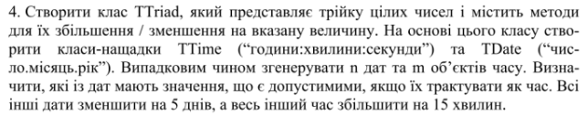

**Постановка задачі.**

Для виконання цього завдання спочатку створимо абстрактний клас TTriad з полями трьох чисел та абстрактними методами для збільшення та зменшення кожного з чисел на вказану величину. Потім успадкуємо ще два класи TDate та TTime. Для них ми успадкуємо всі поля класу TTriad та його методи, тільки тепер ми пропишемо реалізацію в цих методах для кожного з успадкованих класів. Потім залишиться створити декілька об’єктів класу TDate та перевірити чи є об’єкти які можна трактувати як час, всі інші за допомогою спеціального методу зменшимо на 5 днів. В кінці створимо декілька об’єктів TTime та за допомогою спеціального методу цього класу збільшимо на 15 хвилин кожен з цих об’єктів.

**Випробування коду на С#:**

*Код:*

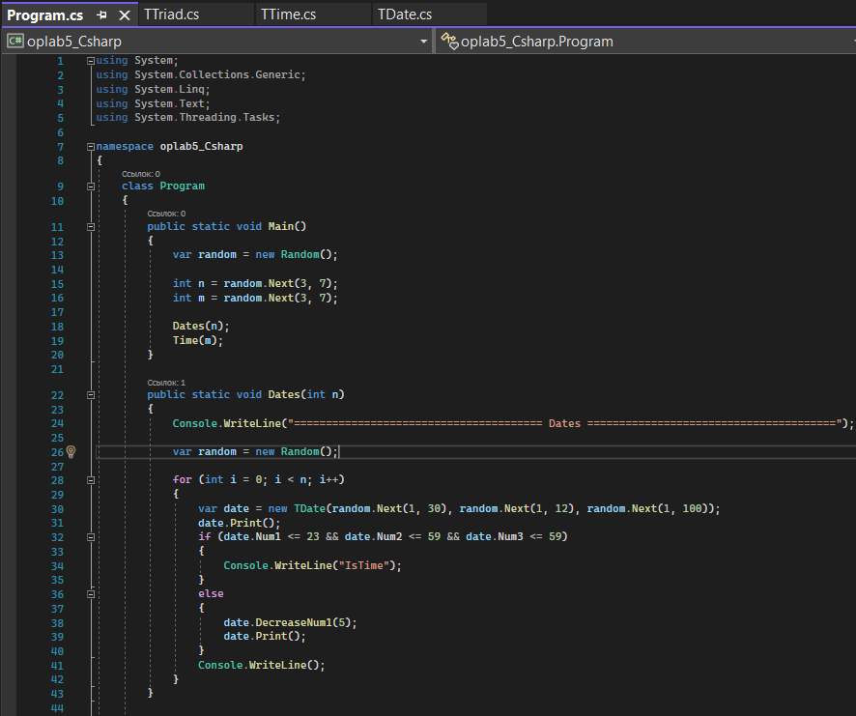 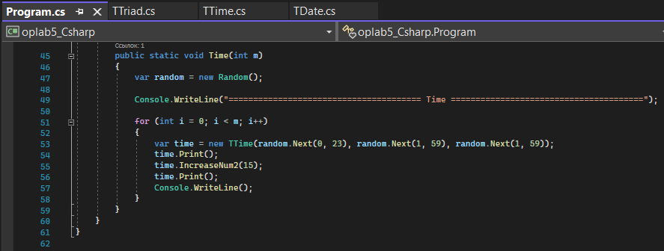 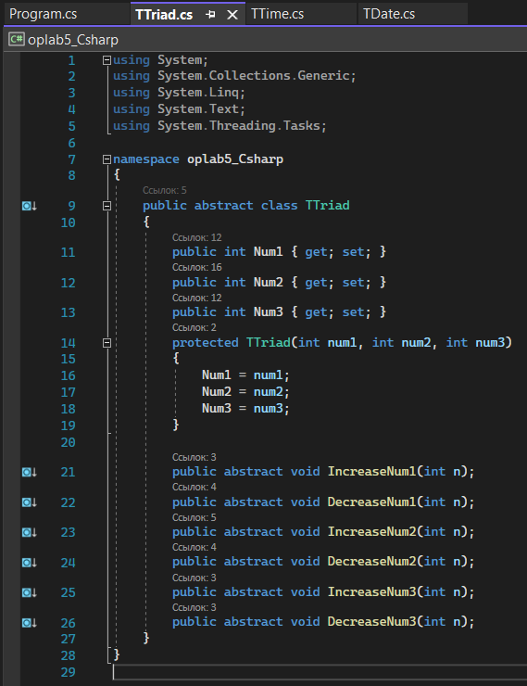 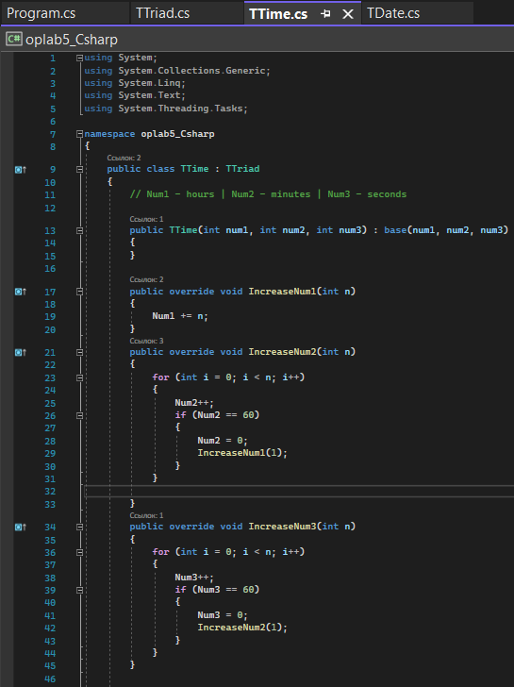 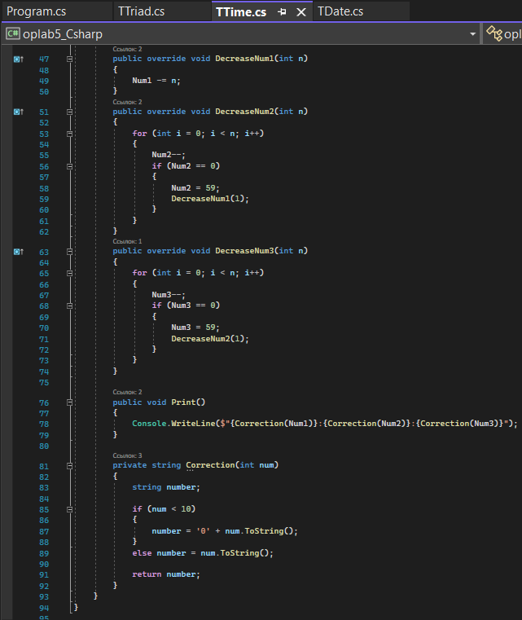 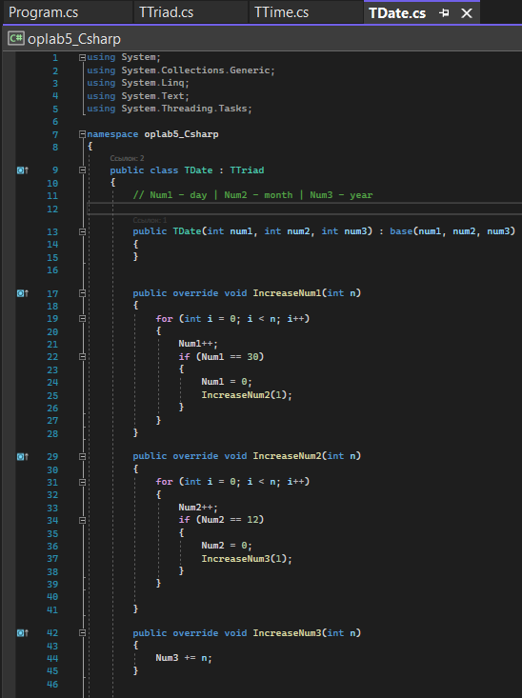 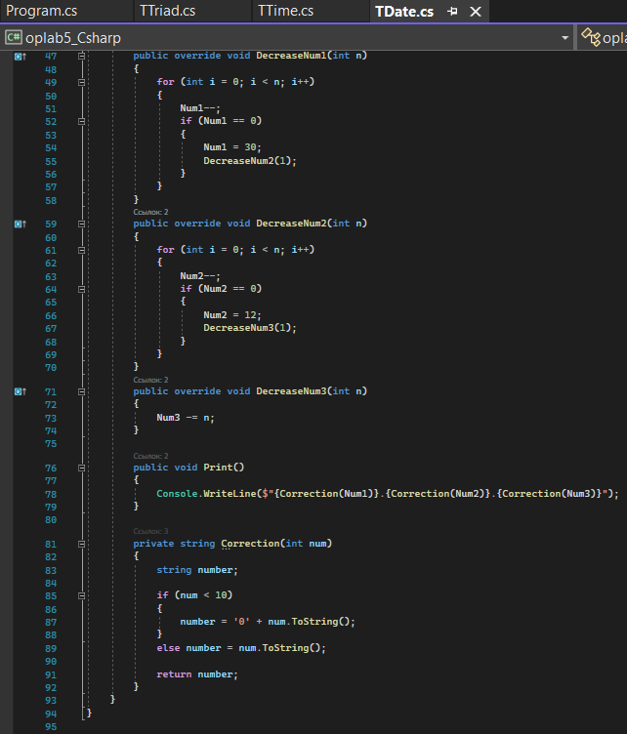

*Результат:*

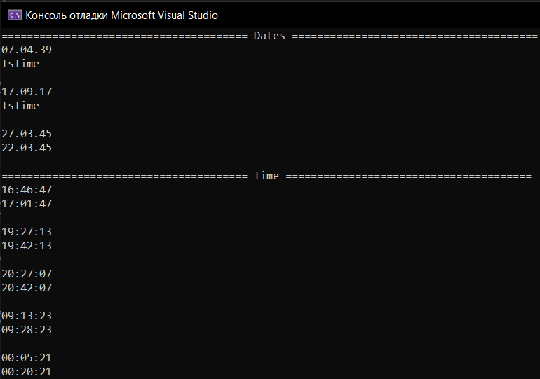

**Випробування коду на Python:**

*Код:*

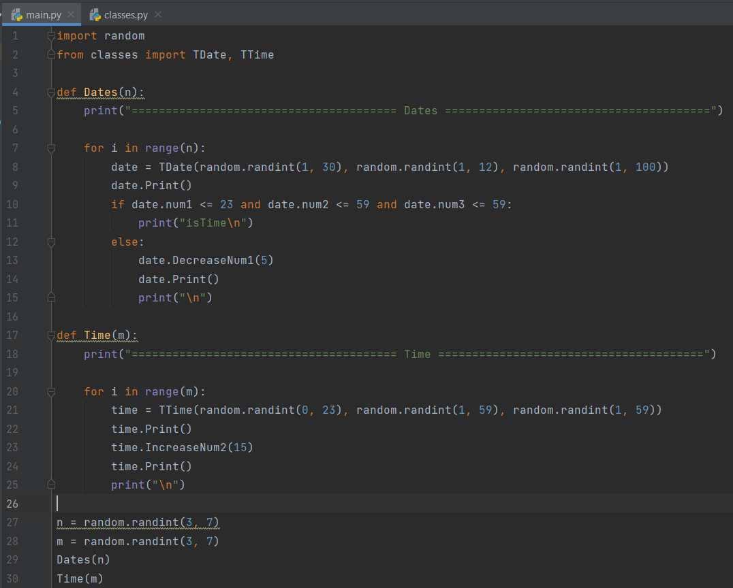 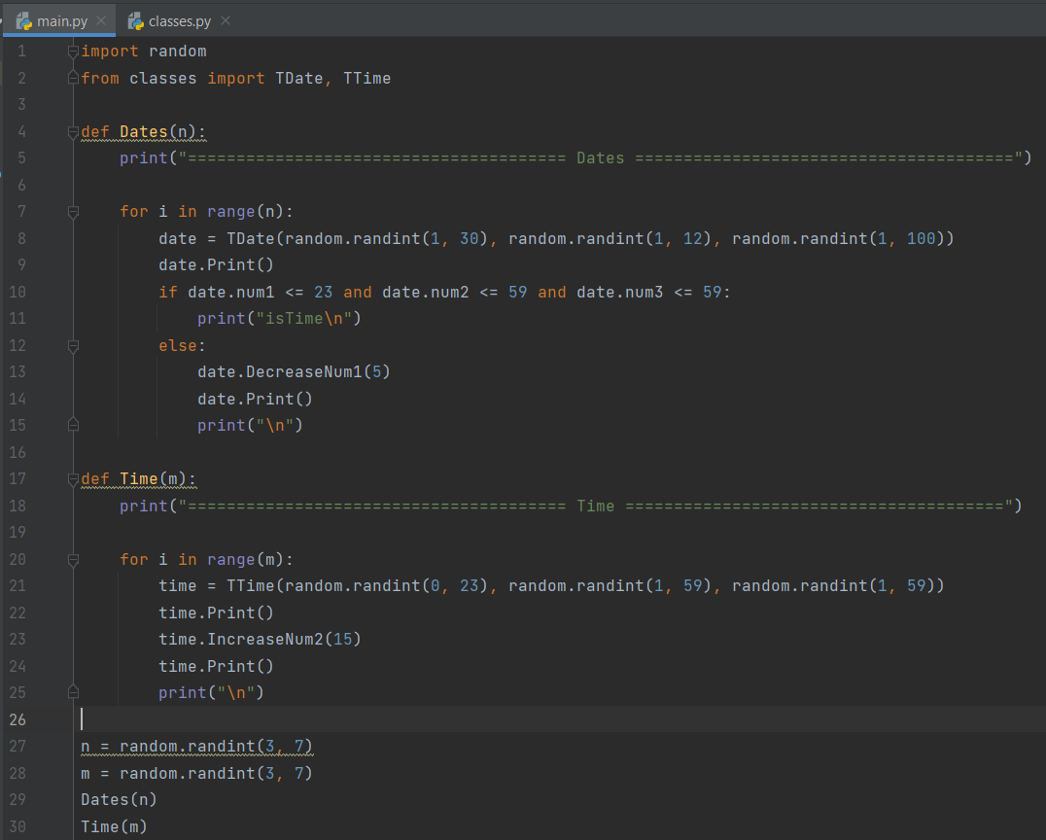 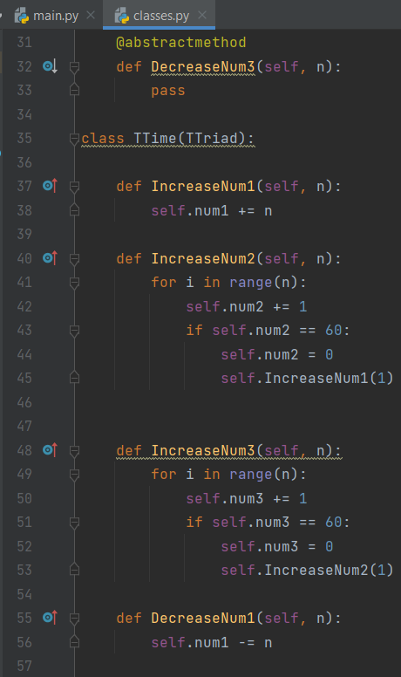 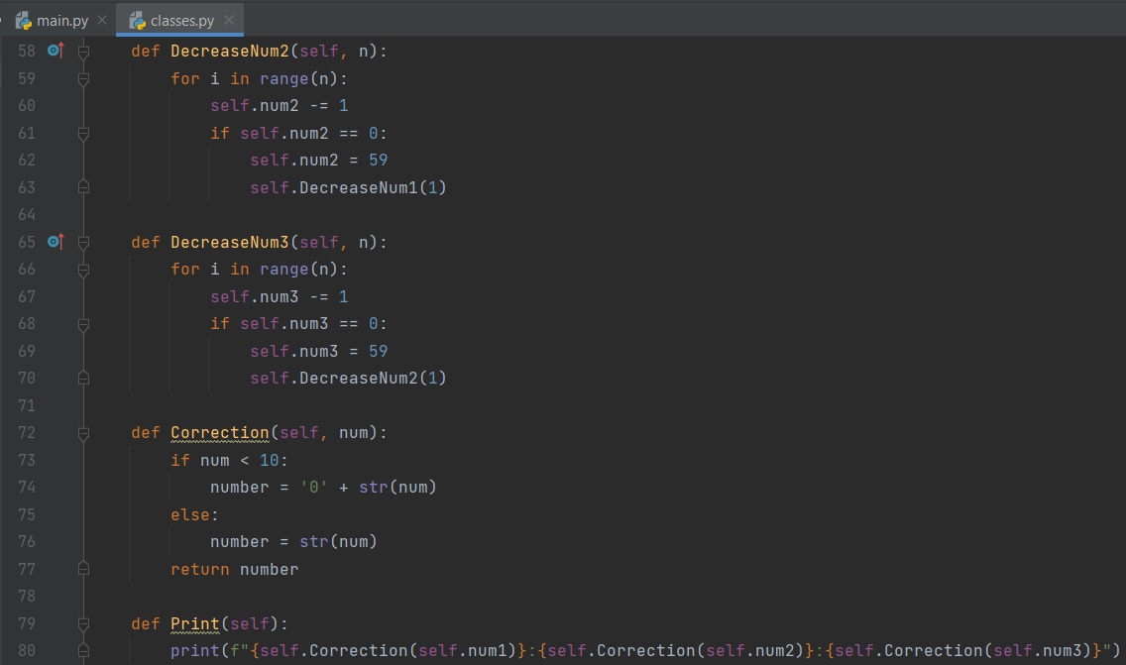 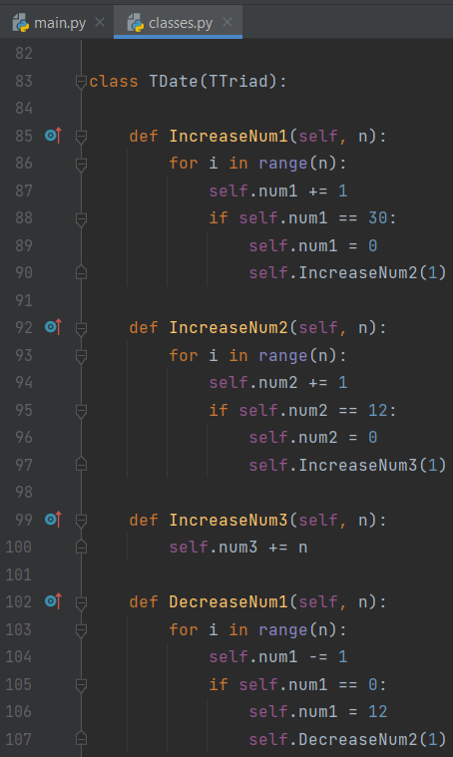 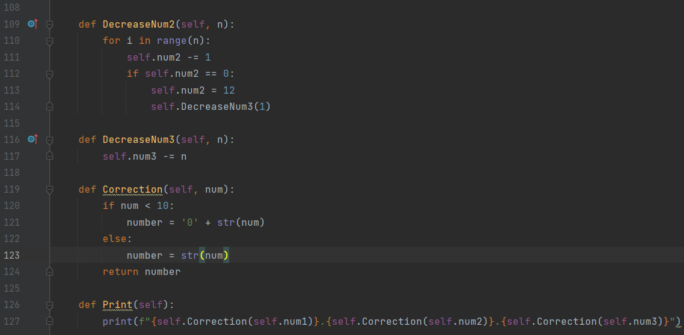

*Результат:*

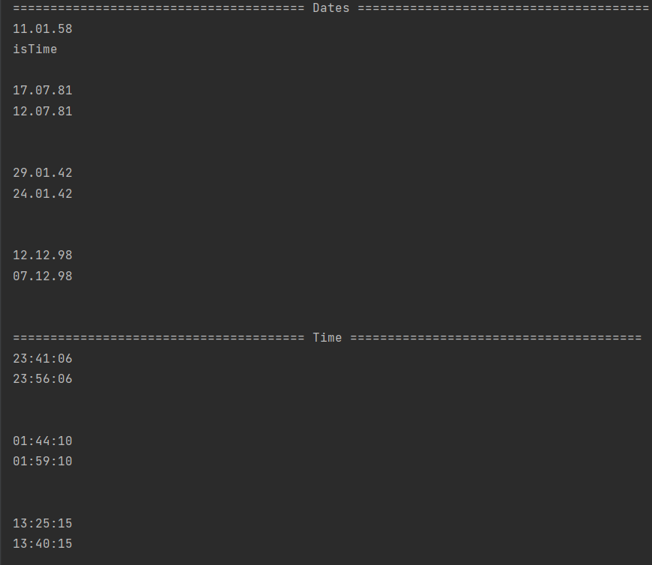

**Висновок:**

- ознайомився з технологією успадкування та поннятям поліморфізму і навчився розробляти алгоритми та програми з їх застосуванням;

- перевірив роботу програми, випробувавши її у відладчику середовища розробки Visual Studio та PyCharm, і отримав задовільний результат.